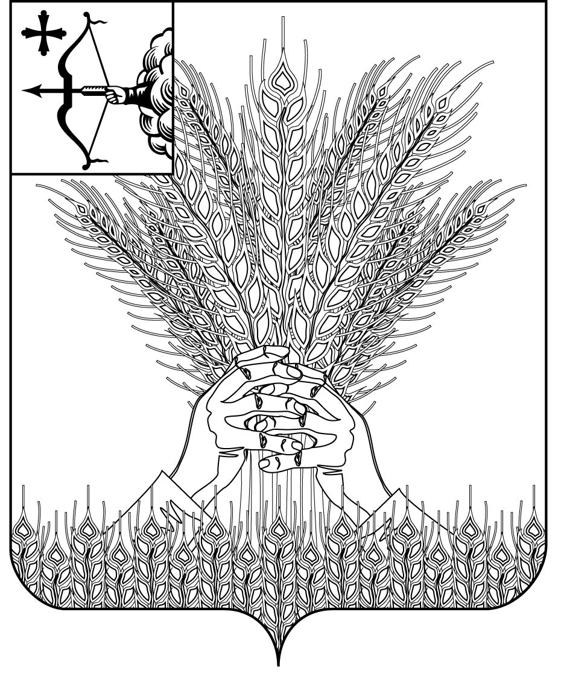

РОССИЙСКАЯ ФЕДЕРАЦИЯ
ДУМА КИКНУРСКОГО МУНИЦИПАЛЬНОГО ОКРУГА
КИРОВСКОЙ ОБЛАСТИ
первого созыва
РЕШЕНИЕ проект

________________ № _____
пгт Кикнур

О внесении изменений в решение Думы Кикнурского
муниципального округа Кировской области от 16.12.2020 № 6-64

В соответствии со статьей 22 Закона Кировской области от 08.10.2007 № 171-ЗО «О муниципальной службе в Кировской области», постановлением Правительства Кировской области от 12.04.2011 № 98/120 «О расходах на оплату труда депутатов, выборных должностных лиц местного самоуправления, осуществляющих свои полномочия на постоянной основе, муниципальных служащих, учитываемых при установлении нормативов формирования расходов на содержание органов местного самоуправления муниципальных образований Кировской области» с изменениями от 13.09.2023 года, Дума Кикнурского муниципального округа РЕШИЛА:
1. Внести в Положение об оплате труда муниципальных служащих Финансового управления администрации Кикнурского муниципального округа Кировской области (далее - Положение) следующие изменения:
1.1.Пункт 4.4. раздела 4 Положения изложить в новой редакции:
"4.4. Ежемесячная надбавка за особые условия муниципальной службы устанавливается в следующих размерах:
по высшим должностям – до 100 % процентов должностного оклада;
по главным должностям – до 80 % должностного оклада;
по ведущим должностям – до 60 % должностного оклада;
по старшим должностям – до 50 % должностного оклада;
по младшим должностям – до 30 % должностного оклада.".
1.2. В пункте 5.2. раздела 5. Положения слова "до 350 % должностного оклада" заменить словами "до 130 % должностного оклада".
2. Настоящее решение вступает в силу с момента подписания и распространяет свое действие на правоотношения, возникшие с 01.09.2023 года.
Председатель Думы Кикнурского
муниципального округа В.Н. Сычев
Глава Кикнурского
муниципального округа С.Ю. Галкин
__________________________________________________________________
ПОДГОТОВЛЕНО
Начальник финансового
управления О.В. Котельникова

СОГЛАСОВАНО
Консультант - юрист
отдела по планированию
и исполнению бюджета финансового
управления администрации
Кикнурского муниципального округа И.В. Окунева
Консультант - юрист отдела
по организационно - правовым
и кадровым вопросам С.В. Рычкова
Разослать: финансовое управление

